Einladung zur Jahresabschlussfeier

am Freitag, den 19. April 2024 um 18:00 Uhr
beim Gfrererwirt in Unternberg

Wir feiern die Dienstjubiläen unserer Kolleginnen und Kollegen und freuen uns auch
auf alle, die 2023 den wohlverdienten Ruhestand angetreten haben!

Wir hoffen auf rege Teilnahme und freuen uns auf euer Kommen!!

Stellvertretend für den Betriebsrat

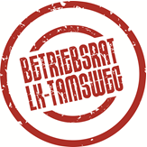

BRV Rupert Gruber

